
Can you do it?
Check together with your parents.
For Pre-school Children (3 years old)

Class:
Name:
三重県教育委員会
マスコットキャラクターみえびぃ

✿ Make rules at home for waking up and going to bed.
✿ When you achieve each task, color the or put a sticker on it.

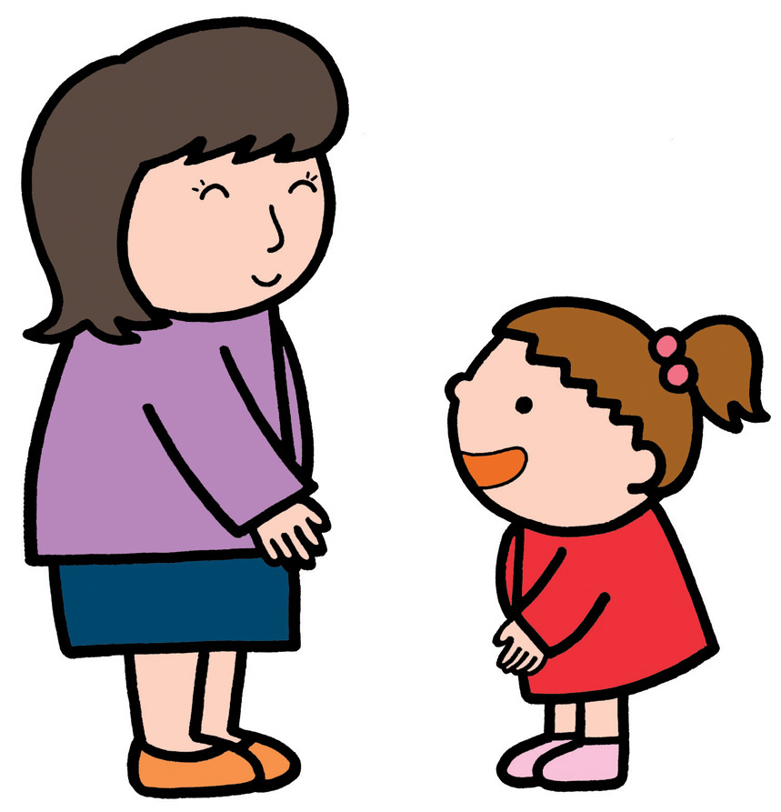

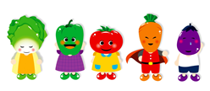
Good Morning
（Ohayo gozaimasu）
三重県野菜摂取推進マスコット
キャラクター フェアリーベジ
Date  Task | ／ | ／ | ／ | ／ | ／ | ／ | ／
Get up in the morning
at : am.
Eat breakfast
Do morning routine
(peeing/pooing).
Greet everyone.
Exercise around and
play a lot.
Have my family
read me books
Brush my teeth
Go to bed at : pm.
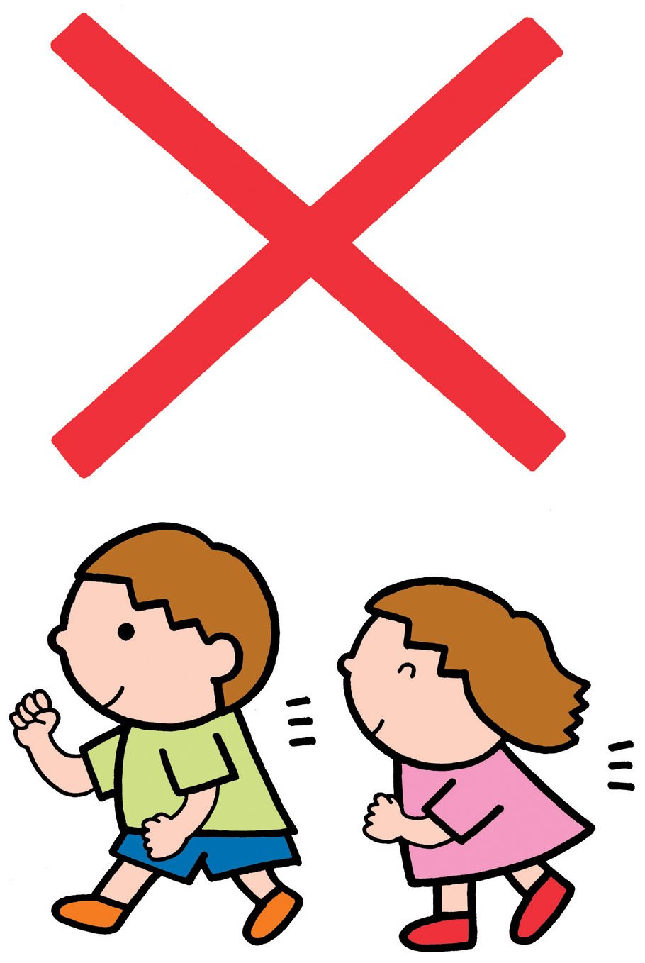


Encouragement from my family

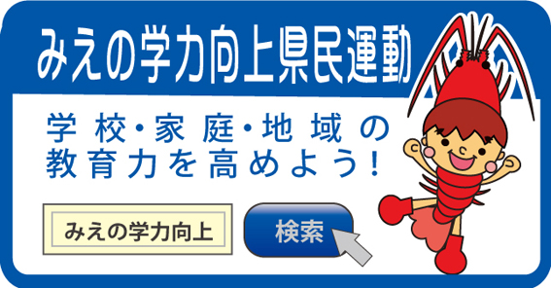
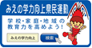
おうちのひとからのひとこと

三重県・三重県教育委員会・三重県ＰＴＡ連合会
※チェック項目等については、平成２を踏まえて作成しました。
※この用紙は、「みえの学力向上県民運動」ホームページよりダウンロードできます。

三重県・三重県教育委員会・三重県ＰＴＡ連合会

